Hardware-Layout

Ein wichtiger Punkt der Arbeit ist die Miniaturisierung der bestehenden Hardware, das heisst der Aufbau aus der Machbarkeitsstudie soll auf eine Leiterplatte gebracht werden. Die Leiterplatte hat einige Vorgaben, welche im besten Fall alle eingehalten werden sollen.

1. Die Leiterplatte soll nicht oder nur geringfügig grösser sein als das TI-SensorTag.
2. Alle Netze sollen mit Testpunkten ausgestattet werden.
3. Alle Anschlüsse vom TI-SensorTag sollen auf der Leiterplatte mit Testpunkten ausgestattet werden.
4. Alle Testpunkte vom TI-SensorTag sollen in einem Raster von 2.54 mm angeordnet werden, damit ein Stecker kontaktiert werden kann.

# Das Schema (oder der Stromlaufplan)

Als erstes musste ein Schema, auch Stromlaufplan genannt, gezeichnet werden. Das Schema wurde Blockweise erfasst, als erstes wurde die Harvesterschaltung erfasst. Das Schema wurde aus der Machbarkeitsstudie entnommen und mit der Limiter-FET-Schaltung von Erich Ruff ergänzt. Die Funktionsweise der Harvesterschaltung kann wieder in mehrere Teile unterteilt werden.

1. Die Spule: Gewinnt Energie aus dem vorbei schnellenden Magneten.
2. Der Gleichrichter: Erzeugt positive Pulse aus der induzierten Spannung.
3. Der Limiter: Limitiert die Spannung auf eine fixe Spannung.
4. Der Ausgangskondensator: Glättet die positiven Pulse aus dem Gleichrichter.

Der nächste Block ist der EM8500-Chip mit seinen Stützkondensatoren. Das Schema wurde aus dem Datenblatt entnommen.

Die Energiespeicher, welche in dieser Arbeit mittels Elektrolytkondensatoren dargestellt werden, sind einige der wichtigsten Elemente. Die Speicherelemente werden nicht auf der Leiterplatte Platz finden, da die meisten Elektrolytkondensatoren zu gross sind und der Platz zwischen den dem TI-SensorTag und der neuen Leiterplatte nur wenige Millimeter beinhaltet.

Die Umlauferfassung wird mit einem Reed-Switch ermöglicht. Der Reedswitch ist einer der kleinsten Blöcke im Schema.

Der Block Interface enthält die Verbindung zum TI-SensorTag, ein Stecker realisiert dieses Interface. Der Stecker ist bereits vom TI-SensorTag vorgegeben, es handelt sich um einen Stecker, welcher sein eigenes Gegenstück darstellt.

# Die Optimierung

Nach dem Erfassen des Schemas wurde die Optimierung der Hardware angegangen. Die beste Optimierungsmöglichkeit und auch der kritischste Block ist die Harvesterschaltung, hier wird die Energie für die restliche Schaltung gewonnen. In mehreren Schritten wurden die einzelnen Teile der Schaltung analysiert und Optimierungsmöglichkeiten ausgetestet.

## Die Spule

Die Spule gewinnt die Energie aus dem vorbei schnellenden Magneten, hier kann die gewonnene Energie beeinflusst werden. Eine Spule mit mehr Wicklungen kann mehr Energie aus dem bewegten Magneten gewinnen. Wichtig ist die Induktivität L, da diese von der Wicklungsanzahl abhängt, und die Fläche A, da diese ebenfalls die gewonnene Energie beeinflusst. Eine Vorgabe ist dass die Spule von der Grösse nicht merklich verändert wird, ausser man würde eine kleinere Spule finden, welche mehr Energie gewinnt. Eine Spule mit ähnlicher Fläche bzw. Grösse wurde gefunden, welche eine höhere Induktivität besitzt. Die Spule von Würth Elektronik ist sehr vielversprechend, denn die gleiche Fläche mit höherer Induktivität bedeutet theoretisch mehr Energiegewinn aus dem Magneten. Aktuell wird eine Spule von Premo verwendet, welche schon veraltet ist und nicht mehr erhältlich ist, jedoch wurde die Machbarkeitsstudie mit dieser Spule realisiert.

Die Spannung über der Spule von Premo ist bei einer Geschwindigkeit des Fahrrads von 10 km/h, 20 km/h und 40 km/h höher als die Spannung über der Spule von Würth. Somit ist die Spule von Premo besser geeignet zur Energieerzeugung, ausserdem bremst die Spule von Würth das Rad stärker ab als die Spule von Premo.

Das Spulengehäuse von der Würthspule hat ähnliche Ausmasse wie das Spulengehäuse von Premo, jedoch ist die eigentliche Spulenfläche bei der Spule von Würth kleiner. Die Spule von Würth sah vielversprechend aus, jedoch wird für den weiteren Verlauf der Arbeit die Spule von Premo eingesetzt.

## Der Gleichrichter

Der Gleichrichter aus dem Aufbau der Machbarkeitsstudie besteht aus vier Dioden vom Typ 1N5819, diese Dioden sind nicht für eine LowPower-Anwendung ausgelegt. Ausserdem könnte ein Gleichrichter gefunden werden, welcher direkt in einem Gehäuse ausgeliefert wird. Wichtig ist, dass der Leckstrom so gering wie möglich ist und die Schwellenspannung ebenfalls möglichst klein bleibt. Es gibt diverse Dioden, welche mehr auf eine Low-Power-Anwendung ausgelegt sind. Der Bereich, in welchem die Dioden 1N5819 betrieben werden, ist in den Datenblättern nicht dokumentiert, dadurch kann das Verhalten in diesem Bereich nicht garantiert werden und von einer grossen Abweichung von Fertigungslos zu Fertigungslos betroffen sein.

Die Spannung nach dem Gleichrichter mit den 1N5819 Dioden ist bei allen Geschwindigkeiten des Fahrrads mindestens um 40 mV höher, obwohl die Diode 1N5819 für höhere Leistungen und die HSMS-286P für kleine Leistungen ausgelegt ist.

Die Spannung nach dem Gleichrichter mit den 1N5819 Dioden ist bei den Geschwindigkeiten des Fahrrads von 15 km/h, 20 km/h und 40 km/h um ca. 100 mV höher, nur bei 10 km/h ist der Gleichrichter mit den BAT54 Dioden besser, jedoch nur um ca. 10 mV.

## Der Limiter

Der Limiter ist eine Spannungbegrenzung, da die nachfolgende Schaltung nicht mit einer zu hohen Spannung betrieben werden darf. Dieser Schaltungsteil ist sehr kritisch, denn er darf nicht zu viel Energie verlieren, muss aber trotzdem die Spannung immer begrenzen. Die Spannung darf einen Pegel von 2 V nicht überschreiten, da ansonsten der EM-8500-Chip droht zerstört zu werden.

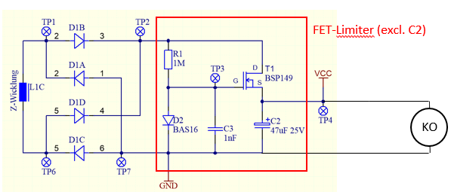

Abbildung : Messschaltung mit FET-Limiter

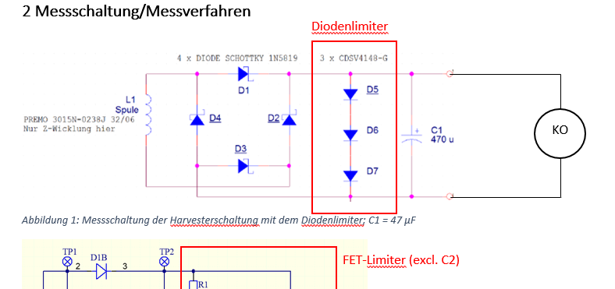

Abbildung : Messchaltung mit Diodenlimiter

Unbelastet bringt der Diodenlimiter die höhere, durchschnittliche Ausgangsspannung, jedoch ist die Rippelspannung vom FET-Limiter geringer. Der FET-Limiter sollte eingesetzt werden, da das EM-Board nur eine geringe Rippelspannung erlaubt, ansonsten funktioniert die Eingangsreglung nicht wie gewünscht.

## Der Ausgangskondensator

Der Ausgangskondensator muss, gemäss Aussage von Yves, möglichst niedrig gehalten werden, da ansonsten der EM8500-Chip Mühe hat den Eingang zu regeln. Trotzdem darf der Ausgangskondensator nicht zu klein dimensioniert werden, da ansonsten die Rippelspannung am Ausgang der Harvestersschaltung zu hoch ist und der EM8500-Chip ebenfalls nicht mehr richtig regeln kann.

Der Rippel ist bei einem Ausgangskondensator von 10 µF beträgt ca. 500 mVPP, ab 47µF ist der Rippel auf einem annehmbaren Level von ca. 40 mVPP. Aufgrund der Empfehlung von Yves von EM Microelectronic, dass ein Elko mit möglichst kleiner Kapazität eingesetzt werden soll, wird der Elko mit 47µF zukünftig eingesetzt, da diese Kapazität nahe an der Empfehlung von 4.7 µF ist und eine annehmbare Rippelspannung generiert.

# Bauteildefinition

Nachdem das Schema gezeichnet wurde und die Schaltung opimiert wurde, mussten die Bauteile noch definiert werden. Es mussten die Footprints, sowie die Hersteller, Herstellerbezeichnungen, Lieferant und Lieferantenartikelnummer hinterlegt werden, damit automatisch eine Stückliste generiert werden kann und die Bauteile mit dem richtigen Footprint auf der Leiterplatte platziert werden. Einige Footprints waren bereits in den Bibliotheken vorhanden, welche wir von Lukas erhalten haben. Fehlende Footprints wurden ergänzt, wie zum Beispiel der Footprint der Spule.

# Das Layout

## Die Positionierung

Die Positionierung der Bauteile auf der Leiterplatte ist sehr wichtig, da hier schon unnötige Leiterbahnen gespart werden können bzw. die Länge von gewissen Leiterbahnen können extrem verkürzt werden. Die Position des Steckers X1 ist durch die Anbindung an das TI-SensorTag vorgegeben.

Wichtig ist, dass die Stüztkondensatoren bei dem EM8500-Chip so nah wie möglich am Chip platziert werden, damit die Spannungen am Chip so konstant gehalten werden können, wie nur möglich.

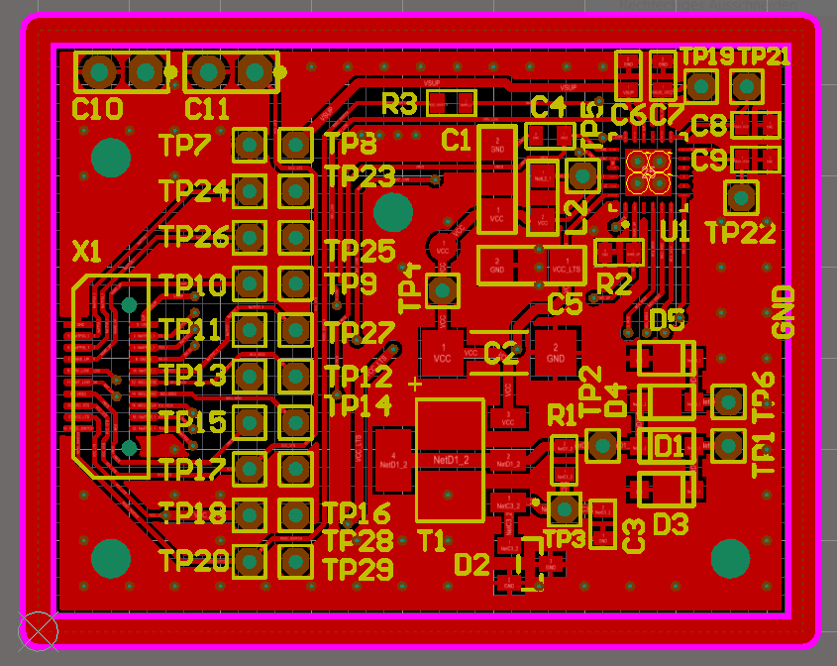

Abbildung : EM-8500 Chip mit Stützkondensatoren

Weiter sollte die Harvesterschaltung ebenfalls sehr eng beieinander platziert werden, um zu verhindern, dass durch lange Stromlaufwege bereits Leistung verloren geht. Problematisch ist, dass die Spule auf der unteren Seite der Leiterplatte platziert werden muss, somit wird die Schaltung ein auf zwei Layer aufgeteilt. Es wurde darauf geachtet, dass die Leitungen welche direkt Leistung liefern, dicker gemacht wurden, damit der Innenwiderstand minimiert und so ein optimaler Stromfluss garantiert werden kann.

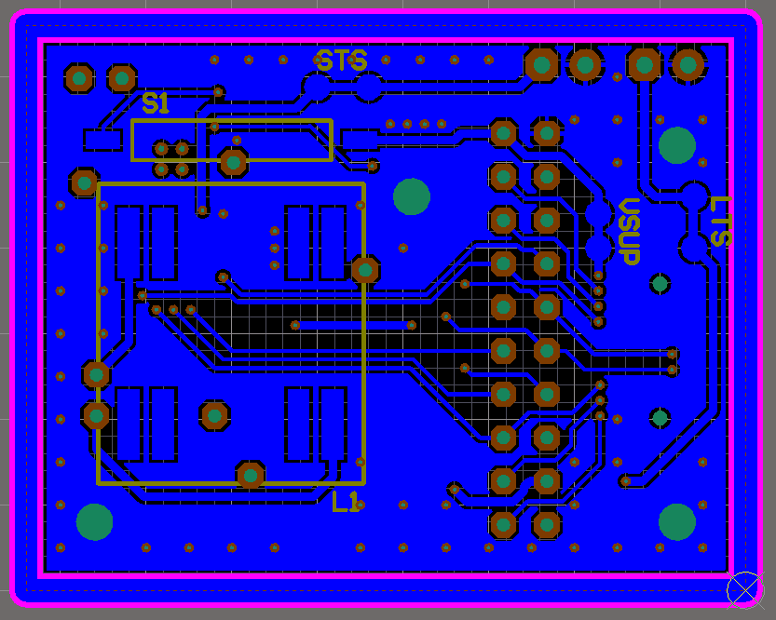

Abbildung : links: Layout der Harvesterschaltung; rechts: Spule auf der unteren Seite

Eine grosse Herausforderung ist die Positionierung der Testpunkte, um das Interface zum TI-SensorTag zu realisieren. Dadurch wird ein grosser Platz für die korrekte Positionierung der Testpunkte eingenommen. Ebenfalls muss darauf geachtet werden, dass die Signallaufwege trotz der Anbindung an einen Testpunkt möglichst kurz gehalten werden.



Abbildung : Stecker X1 mit der Anbindung der Testpunkte

### Gestaltung der Leiterbahnen

Wann immer möglich wurden die Leiterbahnen, welche zu der Harvesterschaltung gehören, mit 20 Mil gezogen, um eine möglichst verlustfreie Leistungsübertragung zu gewährleisten. Alle anderen nicht leistungskritischen Leiterbahnen wurden mit eine Leiterbahnbreite von 10 Mil platziert, um nicht mehr Platz in Anspruch zu nehmen als nötig.

### Das Ergebnis

Das Ergebnis ist eine Leiterplatte, welche alle gewünschten Spezifikationen erfüllt und somit kann die Leiterplatte auch für ein Praktikum verwendet werden. Die Leiterplatte ist mit sehr vielen Testpunkten ausgestattet, sowie die Möglichkeit für Strommessungen. Es war eine grosse Herausforderung alle gewünschten Spezifikationen zu erfüllen, das Ergebnis ist jedoch sehr zufriedenstellend. Es gibt sicherlich noch Optimierungspotential, jedoch für einen ersten Prototypen und zum Austesten unserer Ideen ist dieses Board mehr als genügend.



Abbildung : Layout der Bestückungsseite inkl. Bestückungsdruck



Abbildung : Layout der Lötseite inkl. Bestückungsdruck